ESCUELA SUPERIOR POLITÉCNICA DEL LITORAL
FACULTAD DE INGENIERÍA EN ELECTRICIDAD Y COMPUTACIÓN

“MEDICIONES FOTOPLETISMOGRÁFICAS”

INFORME DE MATERIA DE GRADUACIÓN

Previo a la obtención del título de:

INGENIERO EN ELECTRÓNICA Y TELECOMUNICACIONES

PRESENTADO POR:

GALO GABRIEL CELI ORRALA

MARÍA LISSETTE ROCHA CABRERA

Guayaquil – Ecuador

2011

AGRADECIMIENTO

A Dios por darnos fortaleza, a nuestras familias que siempre estuvieron apoyándonos en el transcurso de la vida universitaria, al Ing. Miguel Yapur por la guía prestada en el desarrollo de este proyecto y a todas aquellas personas que una u otra manera colaboraron para la realización de este trabajo, nuestro más sincero agradecimiento.

DEDICATORIA

A mis padres por el apoyo incondicional a lo largo de mis años de vida universitaria, a todos los profesores que en el transcurso de la carrera supieron brindarme sus valiosos conocimientos y a todas las personas que confiaron en mí.
Galo Celi

A mis padres por el apoyo y comprensión que siempre me han brindado, a mis hermanos que me impulsan a seguir adelante y a las personas que han estado conmigo en esta etapa importante de mi vida.
Lissette Rocha

TRIBUNAL DE SUSTENTACIÓN

-------------------------------------
Ing. Miguel Yapur
PROFESOR DE LA MATERIA

-------------------------------------
Ing. Carlos Salazar
DELEGADO DEL DECANO

DECLARACIÓN EXPRESA

“La responsabilidad del contenido de este trabajo de Grado, nos corresponde exclusivamente; y el patrimonio intelectual de la misma a la ESCUELA SUPERIOR POLITECNICA DEL LITORAL”

(Reglamento de Graduación de la ESPOL)

------------------------------------- -------------------------------------
Galo Gabriel Celi Orrala. María Lissette Rocha Cabrera.

RESUMEN

El presente trabajo trata sobre el manejo e implementación de un fotopletismógrafo, el cual permite sensar el ritmo cardiaco de una persona. Para su funcionamiento, se utilizan diferentes etapas de filtrado y amplificación de la señal muestreada.

El fotopletismógrafo es un instrumento muy utilizado para la adquisición de signos vitales de un paciente. Con el fotopletismógrafo se monitorea de forma no invasiva la presión sanguínea; su funcionamiento se basa en la absorción diferencial de la luz reflejada desde los capilares del dedo hacia el fototransistor.

Para la implementación se utilizó herramientas de Electrónica Básica, conceptos de programación y un entorno gráfico de Labview.

ÍNDICE GENERAL

RESUMEN………………………………………………………………I

ÍNDICE GENERAL....…………………...…………………………….II
ÍNDICE DE FIGURAS IV
ÍNDICE DE TABLAS IX
ABREVIATURAS .X
SIMBOLOGÍA ………………………………..XI

INTRODUCCIÓN………………………………………………………

CAPÍTULO 1
Conceptos Básicos
  - Presión Sanguínea…………………………………………………………1
  - Mediciones no Invasivas…………………………………………………..3
  - Piel…………………………………………………………………………...9
  - Capas de la Piel…………………………………………………………..10

CAPÍTULO 2
Fotopletismografía
2.1 Pletismografía……………………………………………………………..13
2.2 Tipos de Pletismografía…………………………………………………..13
2.3 Fotopletismógrafo………………………………………………………...17
2.4 Técnicas de Captura……………………………………………………...18
2.5 Forma de Onda……………………………………………………………20

CAPÍTULO 3
Diseño Circuital
3.1 Optoacoplador Infrarrojo...……………...………………………………..24
3.2 Filtro Pasa Alto………...…………………………………………………..26
3.3 Amplificador de Ganancia…...…………………………………………...27
3.4 Filtro Pasa Bajo de Cuarto Orden.……………………………………...28
3.5 Diferenciador………………………………………………………………32
3.6 Amplificador………..……………………………………………………...35
3.7 Comparador…..……………………………………………………………36
3.8 Multivibrador Monoestable……….……………………………………....37
3.9 Fuente de +7V..………………..………………………………………….39
3.10 Adecuación de la Señal Vo1…………………………………………...40
3.11 Digitalización de Señal Vo1 y Vo2.…………………………………….41
3.11.1 Código del PIC……………………………………………………..42
3.12 Convertidor Serial a USB…..…………………………………………...45
3.13 Interfaz Gráfica………………………....………………………………..46

CAPÍTULO 4
Experimentación
4.1 Infraestructura……………………………………………………………..58
4.2 Funcionalidad del Sistema...……………………………………………..59
4.3 Pruebas y Resultados…..………………………………………………...64
CONCLUSIONES………………………….…………………...
RECOMENDACIONES……………………..………………….
APÉNDICE……………………………………..………………..
BIBLIOGRAFÍA…………………………………………………

ÍNDICE DE FIGURAS

Figura 1.1 Presión Arterial 2
Figura 1.2 Medición del Pulso por palpación. 5
Figura 1.3 Lectura de la Presión sanguínea por auscultación 7
Figura 1.4 Capas de la Piel 12
Figura 2.1 Pletismógrafo de Agua 14
Figura 2.2 Pletismógrafo de Aire 16
Figura 2.3 Técnicas de captura en la Fotopletismografía 19
Figura 2.4 Señal característica de la Presión Sanguínea; PS=Presión Sistólica, PD=Presión Diastólica 20
Figura 3.0 Diagrama de Bloques del Fotopletismógrafo 24
Figura 3.1 Optoacoplador Infrarrojo…………………………………………. 25
Figura 3.2 Filtro Pasa-Alto…………………………………………………..… 26
Figura 3.3 Amplificador Inversor 27
Figura 3.4.1 Filtro pasa-bajo de cuarto orden 29
Figura 3.4.2 Filtro pasa-bajo de cuarto orden 30
Figura 3.5.1 Diferenciador 32
Figura 3.5.2 Respuesta de Frecuencia del Diferenciador 33
Figura 3.5.3 Diferenciador………………………………………………………. 34
Figura 3.6 Amplificador Inversor 35
Figura 3.7 Comparador 37
Figura 3.8 Multivibrador Monoestable 38
Figura 3.9 Fuente de +7V 39
Figura 3.10 Adecuación de la señal Vo1 41
Figura 3.11 Digitalización de la Señal Vo1 y Vo2 42
Figura 3.12.1 Módulo USB-USART ….45
Figura 3.12.2 Convertidor Serial a USB ….45
Figura 3.13 Programación en Labview ….46
Figura 3.13.1 Puerto de Configuración Serial Visa ….47
Figura 3.13.2 Ingreso y lectura de datos al puerto serial ….48
Figura 3.13.3 Opción TRUE del detector de String ….49
Figura 3.13.4 Opción FALSE del detector de String ….50
Figura 3.13.5 Convertidor de niveles a voltaje ….51
Figura 3.13.6 Obtención de Vo2…………………………………………………. 53
Figura 3.13.7 Contador de Flanco Bajo ….54
Figura 3.13.8 Contador de Flanco Alto ….55
Figura 3.13.9 Obtención de la frecuencia Cardíaca ….56
Figura 4.1 Salida del Filtro Paso-Alto ….60
Figura 4.2 Salida de Amplificador de Ganancia ….61
Figura 4.3 Señal Vo1 ….62
Figura 4.4 Salida del Diferenciador ….63
Figura 4.5 Salida del Comparador ….63
Figura 4.6 Señal de Vo2 ….64
Figura 4.7 Presión Sanguínea con fc=5Hz ….65
Figura 4.8 Presión Sanguínea con fc=7Hz ….66
Figura 4.9 Presión Sanguínea con fc=8Hz ….67

ÍNDICE DE TABLAS

Tabla I Clasificación de la Presión Sanguínea 3
Tabla II Lista de Materiales 58

ABREVIATURAS

SIGLAS | SIGNIFICADO
PA | Presión Arterial
VPR | Registrador de Volumen de Pulso
PGA | Pletismografía de Agua
PRT | Test de Hiperemia Reactiva
PPG | Fotopletismógrafo
LED | Diodo Emisor de Luz
PS | Presión Sistólica
PD | Presión Diastólica
USB | Bus Universal en Serie
DC | Corriente Directa
PIC | ProgrammableInterruptController
BPM | Latidos por Minuto

SIMBOLOGÍA
SÍMBOLO | SIGNIFICADO
Ω | Ohmio
KΩ | Kilo-Ohmio
MΩ | Mega-Ohmio
R | Resistor
μF | Micro-Faradio
C | Capacitor
D | Diodo
V | Voltios
Av | Ganancia de Voltaje
Hz | Hertz
fc | Frecuencia de Corte
f_{L} | Frecuencia de Corte de Filtro Pasa-Alto
f_{H} | Frecuencia de Corte de Filtro Pasa-Bajo
ms | Mili-segundos
mmHg | Milímetros de Mercurio
Π | Pi
KPa | Kilo-Pascales
cc | Centímetros Cúbicos

INTRODUCCIÓN

Todo fotopletismógrafo permite visualizar la variación del volumen sanguíneo como consecuencia de la actividad cardiaca. Para ello, se utiliza una pareja de fotodiodo y fototransistor acoplados para la adquisición de la señal proveniente de un vaso sanguíneo del paciente. En este proyecto, se ha desarrollado un fotopletismógrafo que va a mostrar la forma de onda de las pulsaciones en un osciloscopio virtual.

Los primeros capítulos del presente trabajo explican conceptos básicos y esenciales para entender el funcionamiento del fotopletismógrafo. La siguiente parte será la explicación de su implementación y los pasos que se siguieron para la misma. La descripción detallada de cada etapa del fotopletismógrafo incluye: diseño del circuito, digitalización, transmisión y presentación de la señal en un osciloscopio virtual,

Para iniciar una lectura, se debe primero realizar una correcta calibración de un potenciómetro que controla la sensibilidad para captar la señal.

CAPÍTULO 1

CONCEPTOS BÁSICOS
1.1 Presión Sanguínea
La presión sanguínea es una medición de la fuerza que se aplica sobre las paredes de las arterias a medida que el corazón bombea sangre a través de todo el cuerpo, y es uno de los principales signos vitales. Esta presión puede ser de dos tipos: la presión venosa, aquella que toma lugar en las venas, y la arterial, la que ocurre en las arterias.

La presión está determinada por la fuerza y el volumen de sangre bombeada, así como por el tamaño y la flexibilidad de las arterias, figura 1.1.Los valores de la presión sanguínea se expresan en kilo-pascales (KPa) o en milímetros de mercurio (mmHg).

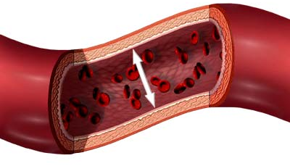
Figura 1.1 Presión Arterial
Obtenido de: http://www.saluddealtura.com/todo-publico-salud/salud-nutricion-familia/enfermedades/hipertension-informacion/hipertension0/

Se puede distinguir en la presión arterial: La presión sistólica que es definida como el máximo de la curva de presión en las arterias y ocurre cerca del principio del ciclo cardíaco durante la sístole o contracción ventricular. La presión arterial diastólica es el valor mínimo de la curva de presión (en la fase de diástole o relajación ventricular del ciclo cardíaco). En la tabla I se aprecian diferentes valores de la presión.
Tabla I
Clasificación de la Presión Arterial
Clasificación | Presión arterial Sistólica (mmHg) | Presión arterial Diastólica (mmHg)
Normal | Menor a 120 | Menor a 80
Pre Hipertenso | 120-139 | 80-89
Hipertenso estado 1 | 140 -159 | 90-99
Hipertenso estado 2 | Más de 160 | Más de 100

La presión sanguínea cambia continuamente dependiendo de la actividad, la temperatura, la dieta, el estado emocional, la postura, el estado físico y los medicamentos que se administren. Además varía durante el día, en la mañana es generalmente más baja y conforme pasa el día va aumentando.

1.2 Mediciones no Invasivas
Las mediciones no invasivas son aquellas que no penetran la piel del paciente. Las formas más comunes de mediciones no invasivas son: por auscultación (escuchar) y oscilométrica. Estos métodos son sencillos y rápidos, además requieren menor pericia y no son dolorosos para el paciente. El inconveniente con estos métodos es que no tienen gran exactitud. Su uso más común es para exámenes y monitoreo de rutina.

Métodos de palpación
El valor sistólico puede ser estimado aproximadamente por palpación, sin ningún equipo; es un método usado más frecuentemente en situaciones de emergencia. La palpación de un pulso radial indica una presión sanguínea mínima de 80 mmHg (11 KPa), un pulso femoral indica por lo menos 70 mmHg (9.3 KPa), y un pulso en la arteria carótida un mínimo de 60 mmHg (8.0 KPa). Este método no es lo suficientemente exacto y con frecuencia sobrestima la presión sanguínea sistólica del paciente.

La forma de medición es: se utilizan los dedos índice, medio y anular. La palpación debe realizarse en tres niveles de profundidad: superficial (nivel piel), media (nivel muscular) y profunda (nivel de hueso). Se debe prestar mucha atención a la fuerza del pulso (suave- fuerte-sin pulso) y en qué nivel ocurre esto. Para saber que existe un equilibrio interno del cuerpo, debemos sentir que todos los puntos tienen pulsos en sus distintos niveles. Figura 1.2.

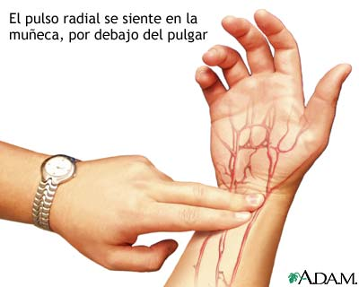
Figura 1.2 Medición del Pulso por palpación.
Obtenido de: http://entornomedico.blogspot.com/2009/12/pulso-arterial.html

Métodos de auscultación

Es el método de escuchar los ruidos del cuerpo. Generalmente se lleva a cabo usando un instrumento llamado estetoscopio. Los médicos auscultan rutinariamente los pulmones, el corazón e intestinos de un paciente para evaluar la frecuencia, intensidad, duración, número y calidad de los ruidos.

Para su medición se utiliza un brazalete inflable que se coloca alrededor de la parte superior del brazo izquierdo(puede ser tomada en el derecho pero sería erróneo pues la medición obtenida no sería exacta debido al recorrido propio de las arterias), arriba del codo, a aproximadamente la misma altura vertical que el corazón, que va conectado a un manómetro de mercurio o aneroide. [3]

Un brazalete del tamaño apropiado es ajustado e inflado manualmente al apretar repetidamente un bulbo de goma hasta que la arteria braquial es ocluida totalmente. Escuchando con el estetoscopio la arteria radial en el codo, el examinador libera lentamente la presión en el brazalete. Cuando la sangre apenas comienza a fluir en la arteria, el flujo turbulento crea un "silbido" o palpitación (primer sonido de Korotkoff). La presión en la cual este sonido se oye primero es la presión sanguínea sistólica. La presión del brazalete sigue liberándose hasta que no se puede oír ningún sonido (quinto sonido de Korotkoff) en la presión sanguínea diastólica. Se puede apreciar en la figura 1.3
Figura 1.3 Lectura de la Presión sanguínea por auscultación.
Tomado del libro de Thibodeau, G., & Patton, K. (2008). Estructura y Función del Cuerpo Humano, Pg 327.

Métodos Oscilométricos
Este método es usado en mediciones a largo plazo. El equipo es funcionalmente similar al del método auscultatório, pero, su diferencia es que tiene en el interior un sensor de presión electrónico (transductor) para detectar el flujo de sangre. En la práctica, el sensor de presión es un dispositivo electrónico calibrado con una lectura numérica de la presión sanguínea.
La medición oscilométrica requiere menos habilidad que la técnica auscultatoria, y puede ser conveniente para uso del personal inexperimentado y para la supervisión automatizada del paciente en su hogar.

Para la medición, el brazalete es inicialmente inflado a una presión superior a la presión sanguínea sistólica, y después, durante un período de cerca de 30 segundos, se reduce hasta llegar a un nivel por debajo de la presión diastólica. Cuando el flujo de sangre es nulo (presión del brazalete excediendo la presión sistólica), o sin obstáculo (presión del brazalete debajo de la presión diastólica), la presión del brazalete será esencialmente constante.

Cuando el flujo de sangre está presente, pero restringido, la presión del brazalete, que es monitoreada por el sensor de presión, variará periódicamente en sincronía con la expansión y contracción cíclicas de la arteria braquial, en otras palabras, oscilará. Los valores de la presión sistólica y diastólica son computados usando un algoritmo, no son realmente medidos desde los datos en bruto. Los resultados computados son exhibidos en una pantalla.

Los monitores Oscilométricos pueden producir lecturas inexactas en pacientes con problemas en el corazón y la circulación, esto incluye esclerosis arterial, arritmia, pre-eclampsia, pulso alternante, y pulso paradójico.

Método Fotoplestimográfico
Es un método que basa la determinación de la Presión Arterial (PA), en la atenuación de radiación infrarroja. Se diseñó para ser usado en el dedo de la persona (como un oxímetro).

Este método permite el monitoreo continuo de la PA y también la visualización y registro de las curvas de presión.

1.3 Piel
La piel es el órgano más extenso de nuestro organismo y el de mayor peso. Constantemente se encuentra renovándose y es la encargada de dar protección a los órganos internos. Además regula la temperatura corporal, controla las sensaciones y facilita la síntesis de la vitamina K.
1.4 Capas de la Piel
La piel está constituida por tres capas sucesivas: la epidermis que es la más superficial, la dermis, y la hipodermis (la más profunda).Se puede apreciar estas capas en la figura 1.4.

- EPIDERMIS

Es la capa más externa de la piel. Tiene varias células de grosor y posee una capa externa de células muertas que son eliminadas de forma constante de la superficie de la piel y sustituidas por otras células formadas en una capa basal celular. Las células generadas en él se van aplanando a medida que ascienden hacia la superficie, dónde son eliminadas; también contiene los melanocitos o células pigmentarias que contienen melanina en distintas cantidades.

- DERMIS

Es la capa interna, está constituida por una red de colágeno y de fibras elásticas, capilares sanguíneos, nervios, lóbulos grasos y la base de los folículos pilosos y de las glándulas sudoríparas. La interface entre dermis y epidermis es muy irregular y consiste en una sucesión de papilas, o proyecciones similares a dedos, que son más pequeñas en las zonas en que la piel la cual es fina, y más largas en la piel de las palmas de las manos y de las plantas de los pies. En estas zonas, las papilas están asociadas a elevaciones de la epidermis que producen ondulaciones utilizadas para la identificación de las huellas dactilares.

- HIPODERMIS

Es la capa adiposa del organismo. Según su forma, nuestra silueta es más o menos armoniosa. Representa la reserva energética más importante del organismo gracias al almacenamiento y a la liberación de ácidos grasos. Sus células grasas, los adipocitos, son células voluminosas. En la hipodermis, se encuentran las glándulas sudoríparas y los folículos pilosos a los que están unidas las glándulas sebáceas.
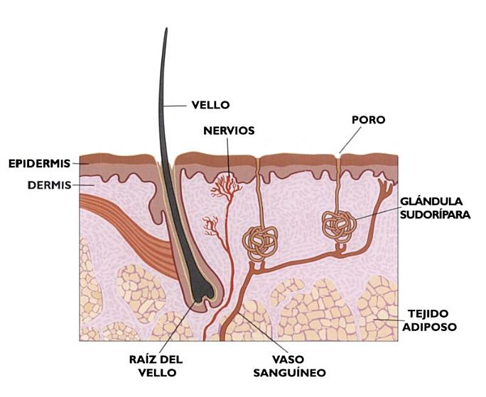
Figura 1.4 Capas de la Piel
Tomado del libro de Meachen, D. (2006). ¿Qué hay dentro de mí? La Piel. (M. Cavendish, Ed.), Pg 15.

CAPÍTULO 2

FOTOPLETISMOGRAFÍA
2.1 Pletismografía
La Pletismografía consiste en registrar de una manera no invasiva las variaciones de volumen sanguíneo en las diferentes partes del cuerpo de una persona, especialmente sus extremidades. [7]

  - Tipos de Pletismografía
Existen diversos tipos de pletismógrafos y cada uno tiene una función diferente y específica.

A continuación describiremos los más conocidos:

- Pletismografía de Agua: Se basa en el incremento de la presión hidrostática inducida sobre la masa de agua contenida en un recipiente cerrado. Dicha presión se transmite a una columna de gas denominada espirómetro situada en un extremo del recipiente. Las oscilaciones de éste son registradas por un polígrafo, tal como se visualiza en la figura 2.1. [8]

Figura 2.1 Pletismógrafo de Agua
Tomado del libro de Rutherford, R. B. (2006). Rutherford cirugía vascular (Sexta ed.), Pg 84.
- Pletismografía Venosa: Se basa en los cambios de volumen sanguíneo que se registra en un segmento de extremidad cuando se ocluye su drenaje venoso. Esta técnica tiene gran valor en el estudio de todas las patologías venosas.

- Pletismografía de Anillos de Mercurio (Strain-Gage): Mide los cambios de volumen en función de las variaciones de resistencia al paso de la corriente eléctrica sobre delgados anillos conductores de xilastic que contienen en su interior una aleación altamente conductora. [8]

El elemento principal del strain-gage es un tubo fino de silicona, que contiene en su interior mercurio o una aleación de galio e indium. Este tubo se enrolla alrededor de la extremidad que se quiere estudiar, la que al expandirse o contraerse cambia su circunferencia, produciendo cambios en la longitud del tubo.

- Pletismografía de aire: Es una técnica que permite la detección de cambios de volumen en la extremidad inferior.

La Pletismografía de aire o PGA, se realiza mediante una cámara de aire; para ello, se utiliza un brazalete neumático inflado con 75 ± 10 cc de aire, que genera una presión entre 40-60 mmHg y que es colocado alrededor del segmento de la extremidad en la que se desea valorar los cambios volumétricos, figura 2.2. [8]

Figura 2.2 Pletismógrafo de Aire
Tomado del libro de Rutherford, R. B. (2006). Rutherford cirugía vascular (Sexta ed.), Pg 84.
- Fotopletismografía: Consiste en utilizar un diodo que emite haces de luz infrarroja y un foto-sensor acoplado, ambos tocando la piel humana. La mayor parte de la luz que emite el diodo es absorbida por los tejidos, y sólo un porcentaje del 5 al 10% alcanza los vasos sanguíneos, cuya magnitud de luz reflejada depende de la densidad de hematíes en su interior. [8]

Los usos que se le puede dar son:
- Control de la frecuencia cardiaca y el ciclo cardiaco.
- Control de respiración, ya que la respiración afecta el ciclo cardiaco mediante la variación de la presión intrapleural.
- Control de profundidad de la anestesia.
- Control de hipo e hipervolemia.

2.3 Fotopletismógrafo
Un Fotopletismógrafo (PPG) se obtiene a menudo mediante el uso de un opto-acoplador que ilumina la piel y mide los cambios en la absorción de la luz que se dan debido a que con cada ciclo cardíaco, el corazón bombea sangre a la periferia. A pesar de que este pulso de presión es algo amortiguado por el tiempo que llega a la piel, es suficiente para dilatar las arterias y arteriolas en el tejido subcutáneo.

El cambio de volumen causado por la presión de pulso, es detectado en la piel con la luz infrarroja que emite un diodo LED; luego se mide la cantidad de luz transmitida o reflejada con un fototransistor.

Cada ciclo cardiaco aparece como un pico en la forma de onda del Fotopletismógrafo.

La forma de la onda que entrega un PPG varía con la localización y la forma en la que se adjunta el opto-acoplador.

2.4 Técnicas de Captura
El Fotopletismógrafo obtiene la señal de las variaciones aplicando la fotopletismografía en los dedos; con este propósito se describen los tres tipos de captura mostrados en la figura 2.3.

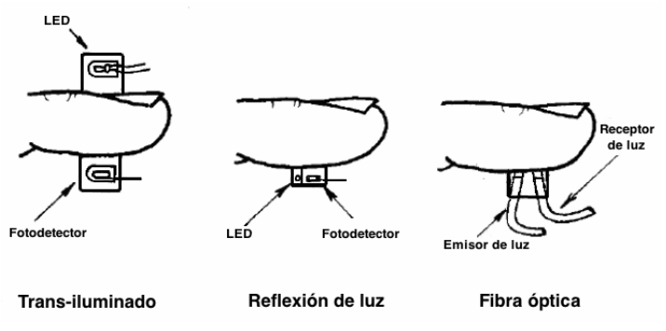

Figura 2.3 Técnicas de captura en la Fotopletismografía.
Tomado de Martínez González, Daniel, Sistema autónomo para la medida óptica del ritmo cardíaco, Universidad Politécnica de Cataluña, España, 2008

- Reﬂexión de luz: Esta técnica de captura de señales superﬁciales detecta la luz reﬂejada en mayor o menor cantidad por las venas superﬁciales.

- Fibra óptica: Esta técnica utiliza dos cables de ﬁbra óptica en los cuales se transmite un haz de luz infrarroja por uno de los mismos, para que en el otro se detecte por medio de reﬂexión las variaciones en la señal infrarroja original.

- Trans-iluminado: Consiste en colocar los sensores (emisor y detector), de tal forma que el dedo del paciente quede entre los mismos. Es indispensable que la luz infrarroja corresponda al espectro no visible para que la luz reﬂejada pueda pasar a través del dedo.

La técnica de reflexión de luz fue la utilizada para implementar la captura de la señal ﬁsiológica, debido a las ventajas que se presentaba en el mercado ya que se cuenta con dispositivos que acoplaban tanto el emisor como el receptor infrarrojo en uno solo.

2.5 Forma de Onda
La señal obtenida por cualquiera de las técnicas mencionadas se ilustra en la figura 2.4.

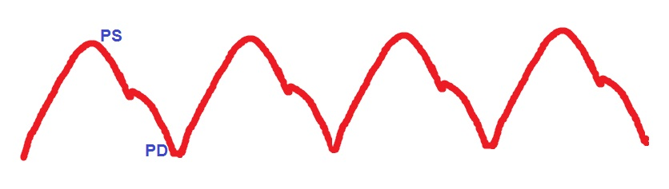
Figura 2.4 Señal característica de la Presión Sanguínea.;
PS= Presión Sistólica, PD=Presión Diastólica.
Esta es la señal característica de un Fotopletismógrafo, la cual está directamente relacionada con la frecuencia cardíaca, donde cada periodo de la señal corresponde a una pulsación del corazón.

La señal presenta dos picos por cada periodo, el pico mayor representa la presión sistólica y el segundo pico representa el inicio de la presión diastólica; los valores de estos picos indicaran la estabilidad de la presión arterial de cada paciente además de dar información sobre el ritmo cardiaco.

CAPITULO 3

DIAGRAMA CIRCUITAL
En el presente capítulo se procederá a detallar cada una de las etapas que conforman el Fotopletismógrafo, tal como se muestra en el diagrama de bloques de la Figura 3.0.

Para la obtención de la señal fisiológica se utilizó un optoacoplador de luz infrarroja, debido a que los optoacopladores de luz visible son afectados en mayor grado por el ruido. La señal detectada por el optoacoplador infrarrojo deberá pasar por un filtro de segundo orden pasa-alto, un amplificador y un filtro de cuarto orden pasa-bajo. La señal resultante será Vo1 la cual representa la onda de la presión sanguínea.

La señal Vo1 pasa por un diferenciador, posteriormente irá a un amplificador variable y a un comparador, el cual activará los pulsos del multivibrador monoestable y es el que permitirá determinar la frecuencia cardíaca y será la señal Vo2.

Para poder digitalizar las señales, es preciso adecuarlas; primero, para que la señal Vo1 no tenga parte negativa; también para evitar que los opamps no se saturen y no se sobrepase el voltaje máximo que soporta el PIC.

El PIC digitalizará las señales Vo1 y Vo2, las cuales serán visualizadas en un osciloscopio virtual a través de una aplicación de Labview.

Antes del ingreso de las señales al computador es preciso que pasen por un convertidor de serial a USB, esto es para no tener problemas de compatibilidad con los actuales computadores.
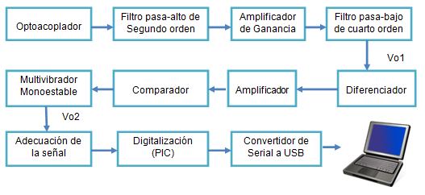
Figura 3.0 Diagrama de Bloques del Fotopletismógrafo

3.1 Optoacoplador Infrarrojo
El optoacoplador de luz infrarroja consiste en un diodo emisor de luz infrarroja y un fototransistor. En los capilares de los dedos existe un cambio constante del flujo sanguíneo, el mismo que produce variaciones en la intensidad de la luz reflejada, la cual será detectada por el fototransistor.

Se polariza el diodo y fototransistor con 5V, además se utilizan resistores de protección para ambos. El valor del resistor para el diodo es de 330Ω y del fototransistor es de 1KΩ, tal como se aprecia en la figura 3.1.

Figura 3.1 Optoacoplador Infrarrojo.

De la Figura 3.1 se puede visualizar la salida de la señal adquirida desde el dedo VA, cuya sensibilidad varía de acuerdo al valor del potenciómetro de precisión de 10KΩ.

3.2 Filtro Pasa-Alto
El propósito del filtro pasa-alto es remover las variaciones de voltaje causadas por el movimiento del dedo y el voltaje de polarización DC del optoacoplador, todo esto para asegurar que la siguiente etapa del circuito no esté saturada y pueda operar adecuadamente.
El filtro pasa-alto usado es del tipo Butterworth y se muestra en la figura 3.2, se utiliza un capacitor de 100nF y un resistor de 4.7MΩ. Su polarización es de +12V y -12V. Ingresa la señal proveniente del Optoacoplador VA y la salida será VB.

Figura 3.2 Filtro Pasa-Alto.
La ganancia Av y frecuencia de corte f_{L} pueden ser determinadas a partir de los siguientes cálculos.

$$Av=\frac{R3+R4}{R4}=\frac{5.6KΩ+10KΩ}{10KΩ}=1.56$$

$$f_{L}=\frac{1}{2π\sqrt{C1C2R1R2}}=\frac{1}{2π\sqrt{\left(100nF\right)\left(100nF\right)\left(4.7MΩ\right)(4.7MΩ)}}$$

$$f_{L}=0.3Hz$$

De acuerdo a estos cálculos se puede establecer que el filtro operará desde una frecuencia de 0.3Hz y ganancia de 1.56.

3.3 Amplificador de Ganancia
La figura 3.3 muestra una configuración que es usada para amplificar la señal VB para la siguiente etapa del circuito. Se polariza el circuito con +12V y -12V. La salida será VC.
Figura 3.3 Amplificador Inversor.

Este es un amplificador inversor de ganancia 100, la cual se determina mediante la siguiente ecuación.

$$Av=\frac{-R6}{R5}=\frac{-100KΩ}{1KΩ}=-100$$

3.4 Filtro Pasa-Bajo de Cuarto Orden
El objetivo del filtro pasa-bajo de cuarto orden de las figuras 3.4.1 y 3.4.2, es remover el ruido de alta frecuencia de la fuente de poder, luz y lámparas fluorescentes.
El presente circuito cuenta con una polarización de +12V y -12V. La entrada es VC.

Figura 3.4.1 Filtro pasa-bajo de cuarto orden.

Figura 3.4.2 Filtro pasa-bajo de cuarto orden.

Se emplea dos filtros pasa-bajo de segundo orden Butterworth, conectados en serie para formar el filtro pasa-bajo de cuarto orden, el cual mejora su selectividad. Sus ganancias Av₁ y Av₂, además de sus frecuencias de corte f_{H1} y f_{H2} son determinadas mediante las siguientes ecuaciones:

$${Av}_{1}=\frac{R9+R10}{R10}=\frac{1.5KΩ+10KΩ}{10KΩ}=1.15$$

$${Av}_{2}=\frac{R13+R14}{R14}=\frac{13KΩ+10KΩ}{10KΩ}=2.3$$

$$Av={Av}_{1}*{Av}_{2}=\left(1.15\right)*\left(2.3\right)=2.645$$

$$f_{H1}=\frac{1}{2π\sqrt{C7C8R7R8}}=\frac{1}{2π\sqrt{\left(100nF\right)\left(100nF\right)\left(150KΩ\right)(150KΩ)}}$$

$$f_{H1}=10.6Hz$$
$$f_{H2}=\frac{1}{2π\sqrt{C9C10R11R12}}=\frac{1}{2π\sqrt{\left(100nF\right)\left(100nF\right)\left(150KΩ\right)(150KΩ)}}$$

$$f_{H2}=10.6Hz$$

De acuerdo a los cálculos realizados se tiene una ganancia total Av de 2.645 y su frecuencia de corte es de 10.6Hz. La señal resultante de esta etapa será Vo1, la cual muestra la onda de la presión sanguínea.
De esta manera se aprecia que el rango en el cual trabajará el Fotopletismógrafo es de 0.3Hz a 10.6Hz.

3.5 Diferenciador
De acuerdo a las figuras 3.5.1 y 3.5.2, el resistor de entrada Rin limita la ganancia en la proporción de Rf/Rin. El circuito ahora actúa como un amplificador diferenciador a bajas frecuencias y un amplificador con retroalimentación resistiva a altas frecuencias para dar un mejor rechazo al ruido. El capacitor Cf que está en paralelo con Rf permite al diferenciador actuar como filtro pasa altos.

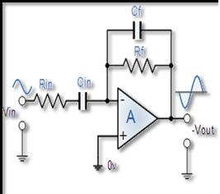
Figura 3.5.1 Diferenciador.
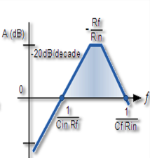
Figura 3.5.2 Respuesta de Frecuencia del Diferenciador.

El circuito diferenciador de la figura 3.5.3 es utilizado por lo general como indicador de la velocidad de cambio en control de procesos, en el caso específico del fotopletismógrafo puede acentuar el volumen de cambio de la señal de presión sanguínea, ya que siempre esta variando entre la presión sistólica y diastólica.

La entrada será la señal Vo1 la cual después de pasar x el diferenciador será la señal VD.

Figura 3.5.3 Diferenciador.

Las ecuaciones del voltaje de salida y frecuencia de corte son mostradas a continuación:
$$V_{out}=-R16C11\frac{dV_{in}}{dt}$$

$$fc=\frac{1}{2πR16C11}=\frac{1}{2π\left(470KΩ\right)(100nF)}=3.38Hz$$

Con el resultado de la frecuencia de corte se puede determinar que hasta 3.38Hz, equivalentes a 203 latidos por minuto, el circuito actúa como diferenciador. De esta manera se asegura su correcto funcionamiento.

3.6 Amplificador
La configuración de la figura 3.6 es un amplificador inversor, el cual se lo utilizará para recuperar la señal que fue desfasada 180º.

Se amplifica la señal VD para que las etapas posteriores trabajen eficientemente, además se recalca que su polarización es de +12V y -12V. La salida del mismo es VE.
Figura 3.6 Amplificador Inversor.
La ganancia del amplificador se determina con la siguiente ecuación:

$$Av=\frac{-Rv2}{R17}=\frac{-Rv2}{1KΩ}$$

3.7 Comparador
De acuerdo a la figura 3.7, el voltaje de conducción del diodo D2 es usado como un voltaje umbral porque el cierre de la válvula aorta hará una forma de onda de reflexión y producirá un mal disparo. El diodo Zener D1 es usado para limitar el voltaje de entrada del comparador, que puede evitar una acción anormal causada por una sobreacumulación de carga eléctrica.

En un latido de corazón, el comparador puede generar solo un pulso que es usado para disparar el multivibrador monoestable.

El circuito integrado usado en esta etapa es el LM311P, el cual tiene una configuración interna de un opamp seguido de un transistor. Aunque la polarización del LM311P es de +12V y -12V, la polarización del transistor interno es +5V, dando lugar a que trabaje en corte y saturación. La entrada será VE y su salida VF.

Figura 3.7 Comparador.

3.8 Multivibrador Monoestable
La figura 3.8 muestra el multivibrador monoestable que recibe la señal VF y produce un pulso por cada señal de disparo positivo que recibe el multivibrador la cual será la señal Vo2. El LED conectado a la salida del multivibrador titilará una vez por cada latido del corazón.
Se recalca que para el correcto funcionamiento del multivibrador monoestable es preciso polarizarlo con una fuente de 5V a diferencia de las etapas anteriores.

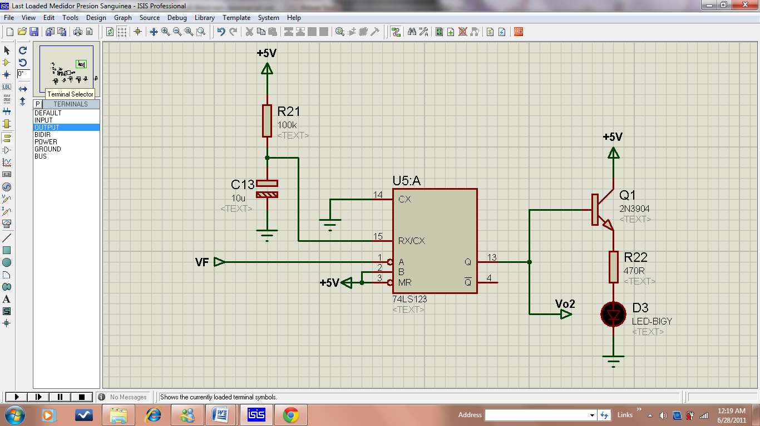
Figura 3.8 Multivibrador Monoestable.

El ancho del pulso t_{w} es controlado por el resistor R21 y el capacitor C13, y está dado por la siguiente ecuación:

$$t_{w}=kR21C13\left(1+\frac{0.7}{R21}\right)=\left(0.28\right)\left(100KΩ\right)\left(10μF\right)\left(1+\frac{0.7}{100KΩ}\right)$$
$$t_{w}=0.28seg$$

3.9 Fuente de +7 V
Aprovechando la fuente de poder de +12V que se utiliza casi de forma general, se aplica un divisor de voltaje con los resistores R23 y R24 para obtener un valor fijo de +7V, esto se visualiza en la figura 3.9.

La fuente se la utilizará en las etapas de adecuación de la señal Vo1.

Figura 3.9 Fuente de 7V.

3.10 Adecuación de la señal Vo1
Como el PIC solo permite voltajes positivos y la señal Vo1 tiene partes negativas, es necesario adecuar la señal de tal manera que siempre su menor valor llegue a ser 0V. Para la corrección de los valores negativos de la señal Vo1 se suma un voltaje offset de 2.5V con una configuración sumador no inversor, tal como se muestra en la figura 3.10.

Para el perfecto funcionamiento del PIC el rango de voltaje debe estar entre 2-5.5V. Si se utiliza +12V podría existir picos de voltajes que saturen el PIC, al polarizarlo con 7V y contando la perdida de voltaje de 1V que hay en el Opamp y 0.7V en el diodo queda un voltaje de 5.3V que está dentro del rango del PIC.

La señal resultante de la adecuación será VG y está lista para ser digitalizada y enviada al osciloscopio virtual.

Figura 3.10 Adecuación de la señal Vo1.

3.11 Digitalización de Señal Vo1 y Vo2
Como se puede apreciar en la figura 3.11, se muestran las entradas y salidas del microcontrolador 16F886. Los puertos 0 y 1 del registro RA serán las entradas analógicas de las señales VG y Vo2 respectivamente. El LED conectado al puerto 2 del registro RA indicará el correcto funcionamiento del PIC.

La salida digitalizada será por el puerto 6 del registro RC e irá al módulo convertidor de serial a USB como VH.
Figura 3.11 Digitalización de la Señal Vo1 y Vo2.

3.11.1 Código del PIC
El siguiente código digitaliza las señales analógicas Vo1 y Vo2, se inicia definiendo las variables: V01 y V02 de tipo byte, tx_V01 y tx_V02 de tipo string.

A continuación en el main se establece la velocidad del oscilador interno, se define los puertos a utilizar.

Para la visualización del LED indicador del funcionamiento del PIC se define un retardo de 100ms y su correspondiente puerto de salida.

La función Adc_Read lee el puerto especificado de entrada analógico, lo digitaliza y entrega una trama de 10 bites, descartando los 2 menos significativos.

La función ByteToStr convierte los datos de tipo byte a string ya que Labview trabaja con datos tipo string.

La función USART_Write permite enviar los datos vía serial, en el código se inicia enviando la letra “a” y luego el string que representa a Vo1, seguido de la letra “b” y el string que representa a Vo2. Se culmina con un retardo de 20ms.

A continuación se muestra el código del microcontrolador 16F886.

programCodigoDigitalizador

dim VO1,VO2 as byte
dim tx_VO1,tx_VO2 as string[4]

main:

OSCCON=%01110101 'DEFINE LA VELOCIDAD DEL OSCILADOR INTERNO EN 8MHZ
OPTION_REG=$80
intcon=0
ANSEL=%01100000 'DEFINE ENTRADAS ANALOGICAS Y SALIDAS DIGITALES
ANSELH=0
CM2CON0=0

TRISA=%00000000 'SE INICIALIZA LOS PUERTOS COMO ENTRADAS
TRISB=0
TRISC=%10000000 'SE INICIALIZA COMO PUERTO DE ENTRADA Y SALIDA
TRISE=%00000011 'SE INICIALIZA COMO PUERTO DE ENTRADA Y SALIDA
VO1=0
VO2=0

Usart_Init(19200) 'Initialize USART module

Delay_ms(100) 'RETARDO PARA EL LED INDICADOR
portA.2=1
Delay_ms(100)
portA.2=0
Delay_ms(100)
portA.2=1
Delay_ms(100)
portA.2=0
Delay_ms(100)
portA.2=1

WHILE(1)

VO1 = Adc_Read(5)>>2
VO2=Adc_Read(6)>>2

ByteToStr(VO1 ,tx_VO1 ) 'CONVIERTE V01 EN STRING Y GUARDA EN tx_V01
ByteToStr(VO2 ,tx_VO2)

USART_Write(97) '97 ES EL CODIGO ASCII DE LA LETRA “a”
Usart_Write_Text(tx_VO1)
USART_Write (98) '98 ES EL CODIGO ASCII DE LA LETRA “b”
Usart_Write_Text(tx_VO2)
Delay_ms(20)

WEND
end.

3.12 Convertidor Serial a USB
Para la transmisión de los datos se utiliza el módulo USB-USART de la figura 3.12.1, el cual permite la comunicación serial por puerto USB para hacer interface con una computadora o PC. La transferencia de datos se da a 19200 Baudios.
Figura 3.12.1 Módulo USB-USART.

La señal digital que viene del PIC, VH, entra al pin Rx del módulo USB-USART y la resultante es transmitida por el puerto mini-USB hacia el computador mediante un cable como se muestra en la figura 3.12.2.
Figura 3.12.2 Convertidor Serial a USB.
3.13 Interfaz Gráfica
Para la presentación de la señal de presión cardíaca en el computador se utiliza el entorno gráfico de Labview, figura 3.13.

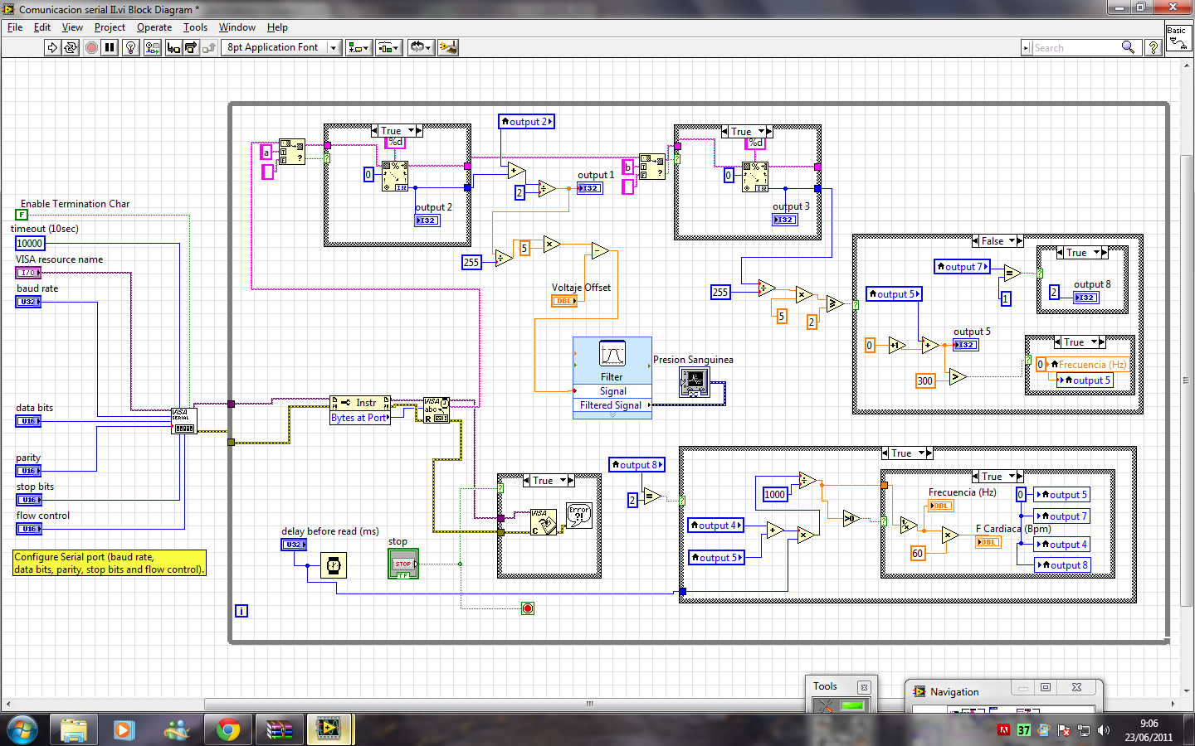
Figura 3.13 Programación en Labview.
A continuación se procederá a explicar detalladamente cada parte de la programación, cabe recalcar que Labview se ejecuta de forma recurrente y no secuencial.

- La figura 3.13.1 muestra el bloque Visa Serial, el cual recibe los parámetros para configurar el puerto serial que pueden ser modificados por el usuario.
Figura 3.13.1 Puerto de Configuración Serial Visa.

- En la figura 3.13.2 se muestran primeramente el bloque Bytes at Port que recibe todo tipo de dato que ingresa al puerto serial; a continuación se encuentra el bloque VISA Read, el cual lee los datos ingresados por puerto serial.

Por último se tiene el bloque VISA Close, que cancela la comunicación del puerto serial y el programa en el caso que exista una señal de error proveniente del puerto serial, aunque también se puede cancelar la comunicación utilizando el botón STOP.

Figura 3.13.2 Ingreso y lectura de datos al puerto serial.

- Después de recibir y leer los datos de tipo String, pasan al bloque Match True/False String que espera el envío del String “a” que fue establecido en la programación del PIC, ya que este indica el inicio de la información de Vo1. El bloque envía una señal booleana que será TRUE si se detecta el String “a” y FALSE en el caso contrario, además de un String que permitirá obtener Vo2.

En la figura 3.13.3 se muestra el bloque cuando el detector retorna TRUE, el bloque Scanfrom String escanea los datos, los envía de tipo decimal con niveles que van de 0-255 y los guarda en la salida Output 2.

Figura 3.13.3 Opción TRUE del detector de String.
Si el detector retorna FALSE, se mantendrá el dato anterior, y se guardara en la salida Output 1, tal como se muestra en la figura 3.13.4.

Figura 3.13.4 Opción FALSE del detector de String.

- Después de obtener la señal Output 1 u Output 2, se pasa a un bloque donde se obtiene el promedio; cualquiera que sea la señal resultante del bloque anterior se sumará con el último valor de Output 2, será dividida para 2 y se guardará en la salida Output 1.

El promedio evitará que existan grandes saltos cuando se pierdan datos, además se guarda el último dato en Output 1 porque esta es la información que se obtiene del bloque anterior cuando del puerto serial no llega información.
Con el promedio se realizará el proceso inverso a la digitalización; los valores de los datos serán divididos para 255 y multiplicados por 5, de esta manera se obtendrá valores de voltaje entre 0-5V. Luego se resta el voltaje offset que el usuario establezca.

Se visualiza en la figura 3.13.5 que la señal es introducida a un filtro pasa-bajo con frecuencia de corte de 10Hz para suavizarla y ser mostrada en la pantalla principal.

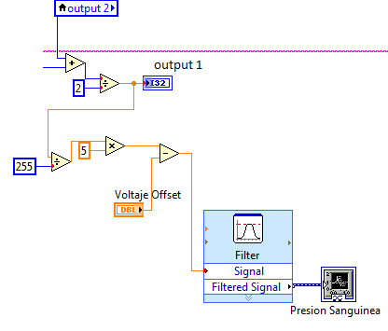
Figura 3.13.5 Convertidor de niveles a voltaje.
- En la figura 3.13.6 se observa que el procedimiento para recuperar el dato de Vo2 es similar al descrito para Vo1, con la diferencia que en el bloque Match True/False String espera el envío del String “b” que fue establecido como inicio de la información de Vo2.

La señal llega del bloque del que se obtuvo Vo1 y como se ejecuta de forma concurrente ambas señales podrán ser procesadas de manera simultánea.

Otra diferencia con la obtención de Vo1 es que ya no resulta necesario sacar el promedio de la salida del Case Structure y simplemente se divide para 255, además de multiplicar para 5 para obtener los voltajes.
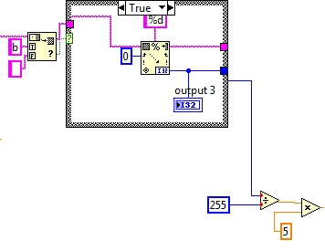
Figura 3.13.6 Obtención de Vo2.

- Con el valor de voltaje de Vo2 se procede a comparar con 2, de esta manera sabremos si la señal se encuentra en un flanco alto o bajo. En caso de ser menor a 2 se ingresa a la opción FALSE que se muestra en la figura 3.13.7; aquí se tiene un contador inicializado en 0 para saber cuánto tiempo dura el nivel bajo, en caso de que el contador llegue a un valor mayor a 300 (que representa a 3seg ya que el retardo está en 10mseg) se encera Output 5. Si Output 7 es igual a 1 se asigna a Output 8 el valor de 2, caso contrario Output 8 se mantiene en 0.

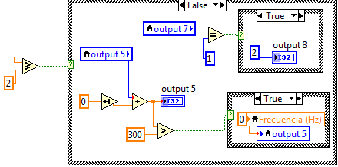
Figura 3.13.7 Contador de Flanco Bajo.

Para la figura 3.13.8 se tiene que Vo2 es mayor o igual a 2 e ingresa a la opción TRUE. Aquí también se realiza un conteo para saber el tiempo que dura el flanco alto, se va incrementando la salida Output 4 y se asigna a Output 7 el valor de 1 que se refleja en la parte de FALSE.

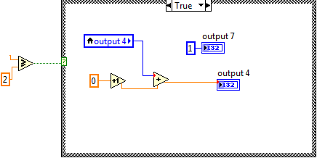
Figura 3.13.8 Contador de Flanco Alto

- Se visualiza en la figura 3.13.9 que si el valor de Output 8 es igual a 2 ingresará al módulo del cual se obtendrá el valor de la frecuencia cardíaca. Se suma el valor de Output 4 y Output 5 para tener el periodo de duración de un latido de corazón, se multiplica por el valor de retardo que ingresa el usuario. Se divide para 1000 para obtener el valor en segundos, el mismo que será comparado con 0 y si resulta ser mayor se sacará el inverso para obtener su frecuencia en Hz. Luego multiplicamos el resultado por 60 para obtener la Frecuencia Cardíaca en latidos por minuto (Bpm).

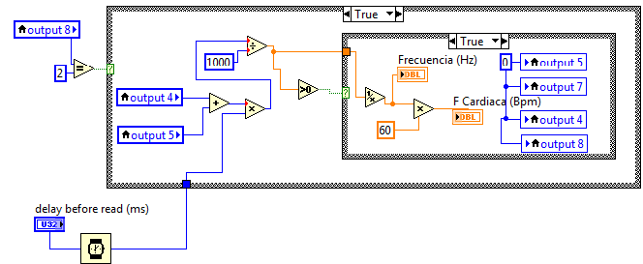
Figura 3.13.9 Obtención de la frecuencia Cardíaca

CAPITULO 4

EXPERIMENTACIÓN
Después de describir las etapas tanto del diagrama circuital como la interfaz gráfica del Fotopletismógrafo, este capítulo se enfoca en las pruebas realizadas al sistema y la descripción de los resultados obtenidos.

Se realizará un seguimiento de la señal de entrada hasta ser mostrada en la interfaz gráfica.

4.1 Infraestructura
Los materiales empleados para la implementación del Fotopletismógrafo son los siguientes:

Tabla II
Lista de Materiales
ELEMENTO | CANTIDAD | NOMBRE
Laptop Hp | 1
Resistor de 470Ω | 3 | Ra, R22, R32
Resistor de 1KΩ | 4 | Rb, R5, R17, R19
Potenciómetro de Precisión de 10KΩ | 2 | RV1, RV2
Resistor de 4.7MΩ | 2 | R1, R2
Resistor de 5.6KΩ | 1 | R3
Resistor de 10KΩ | 10 | R4, R10, R14, R18, R23, R27, R28, R29, R30, R31
Capacitor de 100nF | 8 | C1, C2, C7, C8, C9, C10, C11, C12
Resistor de 100KΩ | 2 | R6, R21
Resistor de 150KΩ | 5 | R7, R8, R11, R12, R15
Resistor de 1.5KΩ | 1 | R9
Resistor de 13KΩ | 2 | R13, R24
Resistor de 470KΩ | 1 | R16
Resistor de 560Ω | 1 | R20
Diodo 1N4148 | 2 | D2, D4
Diodo 1N4728A | 1 | D1
Capacitor 10μF-50V | 1 | C13
Diodo LED | 2 | D3, D5
Transistor 2N3904 | 1 | Q1
Resistor de 39KΩ | 2 | R25, R26
TL082 | 5 | U1, U2, U3,U6, U8
LM311P | 1 | U4
74LS123 | 1 | U5
PIC 16F886 | 1 | PIC
Módulo USB-USART | 1 | US1
Optoacoplador Infrarrojo | 1 | RPR1
Cable miniUSB-USB | 1
Cable 3 pines | 1
Fuente de Poder | 1 | +12V, -12V, +5V

4.2 Funcionalidad del Sistema
En esta sección se muestra como la señal obtenida a través del Optoacoplador es procesada por las diferentes etapas del diagrama circuital, para la obtención de Vo1 y Vo2.

La señal que se aprecia en la figura 4.1 se la obtiene a la salida del filtro pasa-alto, se observa que la señal resultante aún contiene ruido que no permite su correcta visualización.

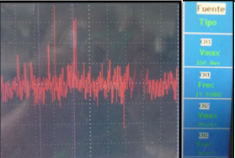
Figura 4.1 Salida del Filtro Paso-Alto

Como la señal fisiológica es pequeña, requiere ser amplificada tal como se muestra en la figura 4.2.

Figura 4.2 Salida de Amplificador de Ganancia
Para eliminar las frecuencias altas que impiden la correcta visualización de la señal, se procede aplicar un filtro pasa-bajo de cuarto orden; la señal que resulta será Vo1, se lo puede ver en la figura 4.3.

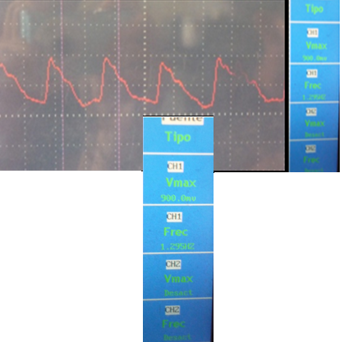
Figura 4.3 Señal Vo1

La salida del diferenciador será una señal parecida al complejo pqrst, figura 4.4. Aquí se aprecia la señal real comparada con la ideal.

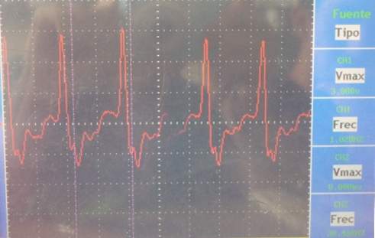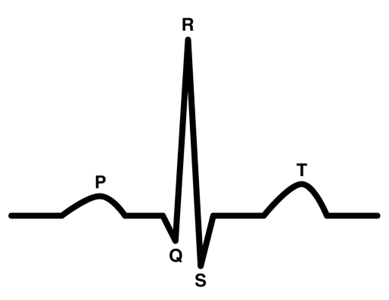
Figura 4.4 Salida del Diferenciador
El comparador nos da una señal como nos muestra en la figura 4.5

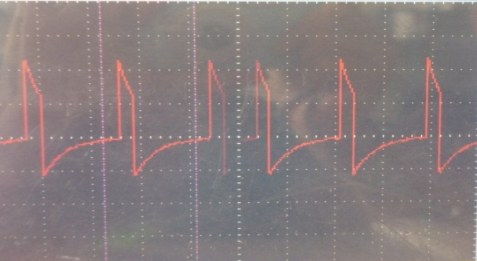
Figura 4.5 Salida del comparador
La señal Vo2 es la salida del multivibrador monoestable y estará entre 0 y 5V, figura 4.6.

Figura 4.6 Señal de Vo2

4.3 Pruebas y Resultados
Una vez acoplado el circuito y el computador a través del puerto USB de la misma, el Fotopletismógrafo está listo para realizar las diferentes pruebas de funcionamiento.

Al variar la frecuencia de corte del filtro pasa-bajo de la interfaz gráfica de Labview, se puede suavizar la señal de la presión sanguínea Vo1. En los siguientes gráficos se presenta la señal Vo1 con diferentes frecuencias de corte.

- Si la frecuencia de corte del filtro pasa-bajo de la interfaz gráfica de Labview es de 5Hz, se tiene la gráfica de la figura 4.7.

Figura 4.7 Presión Sanguínea con fc = 5Hz.

- Si la frecuencia de corte del filtro pasa-bajo de la interfaz gráfica de Labview es de 7Hz, figura 4.8.

Figura 4.8 Presión Sanguínea con fc = 7Hz.

- Si la frecuencia de corte del filtro pasa-bajo de la interfaz gráfica es de 8Hz, se tiene la figura 4.9.

Figura 4.9 Presión Sanguínea con fc = 8Hz.

De acuerdo a las pruebas realizadas se pudo establecer que la frecuencia de corte adecuada del filtro pasa-bajo de la interfaz gráfica de Labview es fc=8Hz.

Los resultados obtenidos fueron los esperados ya que el valor de la frecuencia cardíaca, que se aprecia en las figuras anteriores, está dentro del rango normal de una persona adulta.

En caso de que se deseara recuperar la señal original antes de ser digitalizada, lo único que se debe variar es el voltaje de offset a 2.5V compensando de esta manera el valor que se sumó durante la adecuación, previo a su digitalización.

CONCLUSIONES
Se desarrolló un sistema capaz de presentar la señal de la presión sanguínea y medir la frecuencia cardíaca a través de la obtención de la señal fisiológica del dedo.

Después de realizar diferentes pruebas, se puede concluir lo siguiente:

- Las mediciones no invasivas funcionan de gran manera, y son una herramienta bastante útil para la medición de signos vitales, los cuales son de gran ayuda para un rápido diagnóstico médico. Aunque su fiabilidad no se compara con las mediciones invasivas.
- Con cada ciclo cardíaco se bombea sangre a la periferia, pero la presión ejercida en los capilares es algo amortiguada por el tiempo en que llega hasta ahí; a pesar de esto es suficiente para dilatar las arterias y arteriolas, permitiendo captar la señal y realizar la respectiva medición.

- La adquisición de la señal fisiológica a través del dedo con el Opto-acoplador infrarrojo reduce en gran medida el ruido producido por la luz visible, pruebas realizadas con otro tipo de Opto-acoplador producía muchos problemas al captar la señal por el ruido antes mencionado.

- La utilización de filtros en el proyecto es indispensable para eliminar los ruidos presentes en la medición al momento de adquirir la señal; el fotopletismógrafo opera en su diseño circuital de 0.3-10.6 Hz, con este rango de frecuencia se asegura la disminución de los ruidos ocasionados por los movimientos en el dedo (ruido de baja frecuencia) y los que son producidos por la luz visible.

- La señal Vo1 es muestreada muy rápidamente; con el fin de que la señal resultante visualizada en el computador sea lo más parecida a Vo1, se debe reducir las pérdidas y optimizar la digitalización; para esto, debe existir un sincronismo entre el envío y recepción de los datos desde el PIC hasta la interfaz grafica.

- Comercialmente podemos encontrar dispositivos similares y de mucho menor tamaño; para su comprensión, en el presente proyecto se explica etapa por etapa el procesamiento de la señal desde su obtención hasta la presentación de la misma, con el fin de orientar académicamente el estudio de esta aplicación de la Electrónica Médica.

- Finalmente, se ha implementado el fotopletismógrafo con la ayuda de conceptos elementales de presión sanguínea y configuraciones de Electrónica Básica; luego de realizar varias pruebas y de acuerdo a las mediciones obtenidas, se puede decir que el fotopletismógrafo entrega resultados bastante confiables y las señales de ruidos presentes en las mediciones, se han reducido lo mayormente posible.

RECOMENDACIONES

A lo largo de la implementación del circuito y la interfaz gráfica que da como resultado el Fotopletismógrafo se encontraron muchas dificultades, es por ello que a continuación se detallará algunas sugerencias que ayudarán al perfecto funcionamiento de esta herramienta:

- El potenciómetro de precisión en la etapa del Opto-acoplador debe estar debidamente calibrado, de esta manera asegurar la obtención de la señal fisiológica.

- Al momento de tomar mediciones, el dedo debe ser ubicado en el Opto-acoplador sin presionarlo demasiado, ya que al no hacerlo de esta manera se obtendrá una señal errónea.

- El muestreo que se realiza en la interfaz gráfica de Labview tiene que ser más rápido del que se realiza en el PIC, ya que de esta manera la señal será menos recortada y mucho más confiable.

- Verificar con que COM está trabajando el puerto USB escogido para la transmisión de datos, ya que este parámetro puede incidir para que la interfaz gráfica no muestre dato alguno.

- Comprobar que la frecuencia de corte del filtro pasa-bajo de la interfaz gráfica de Labview este fijado en 8 Hz, ya que con este valor se obtuvo los mejores resultados de acuerdo a las diferentes pruebas realizadas.

APÉNDICE

APÉNDICE A
DISEÑO DE PISTAS

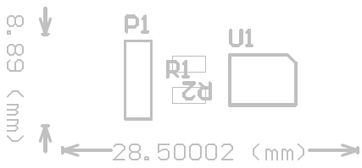

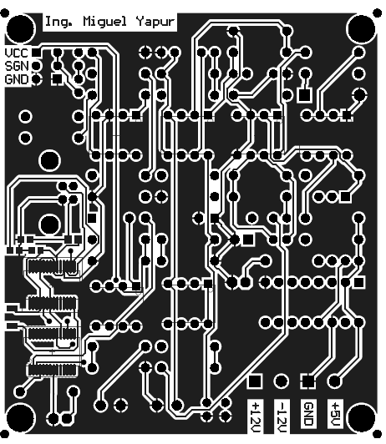

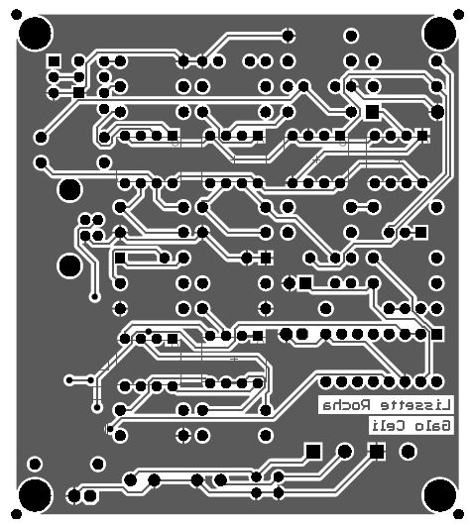

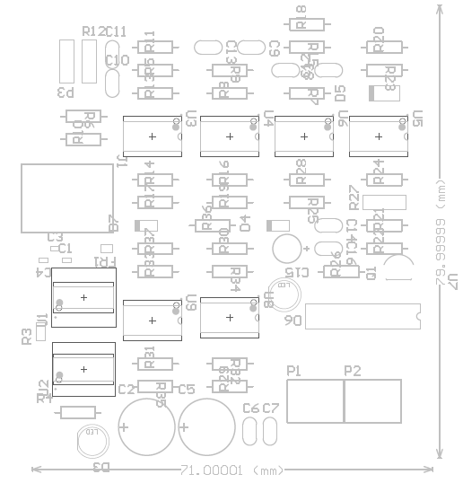
APÉNDICE B
DISTRIBUCIÓN DE PINES DEL PIC 16F886

BIBLIOGRAFÍA
- Sociedad Ecuatoria de Medicina Familiar, La hipertensión, http://www.saluddealtura.com/todo-publico-salud/salud-nutricion-familia/enfermedades/hipertension-informacion/hipertension0/, Agosto de 2005.

- Rice A. J. & Thornton A. T. & Gore C. J. & Scroop G. C. & Greville H. W. & Wagner H & Wagner P. D. & Hopkins S. R., Pulmonary gas exchange during exercise in highly trained cyclists with arterial hypoxemia, J Appl Physiol, 1999.

- Barillaro, G., Entorno Médico, http://entornomedico.blogspot.com/2009/12/pulso-arterial.html, 12 de Enero de 2009.

- Thibodeau, G. & Patton, K., Estructura y Función del Cuerpo Humano, ELSEVIER 13va Ed., 2008.

- Walsh, S. & King, E., Diagnóstico por el pulso, ELSEVIER, 2008

- Meachen, D., ¿Qué hay dentro de mí? La Piel, M. Cavendish, 2006

- Rutherford, R. B., Rutherford cirugía vascular, ELSEVIER 6ta Ed., 2006.

- Marinel-Lo Roura, J. & Samsó, J. J., Diagnóstico hemodinámico en angiología y cirugía vascular (Vol. I), Glosa, 2003.

- Prieto Valtueña, J. M., Exploración Clínica Práctica, ELSEVIER, 2005.

- Moore, K. L. & Dalley II, A. F., Anatomía Con orientación clínica, Panamericana 5ta Ed., 2008.

